选出下列单词在文中的意思：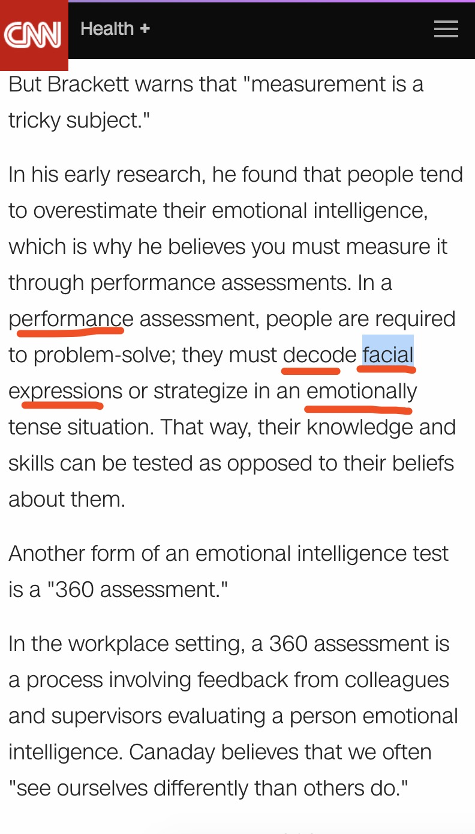

1.

facial expression

A洗面奶B表面现象C面部表情D文章修辞

2.

decode

A决定B解码C代码D删除

3.

performance

A改革B前进C性能D浪漫

4.

emotionally

A移动的B情绪C情绪化地D故意的

选出下列单词在文中的意思：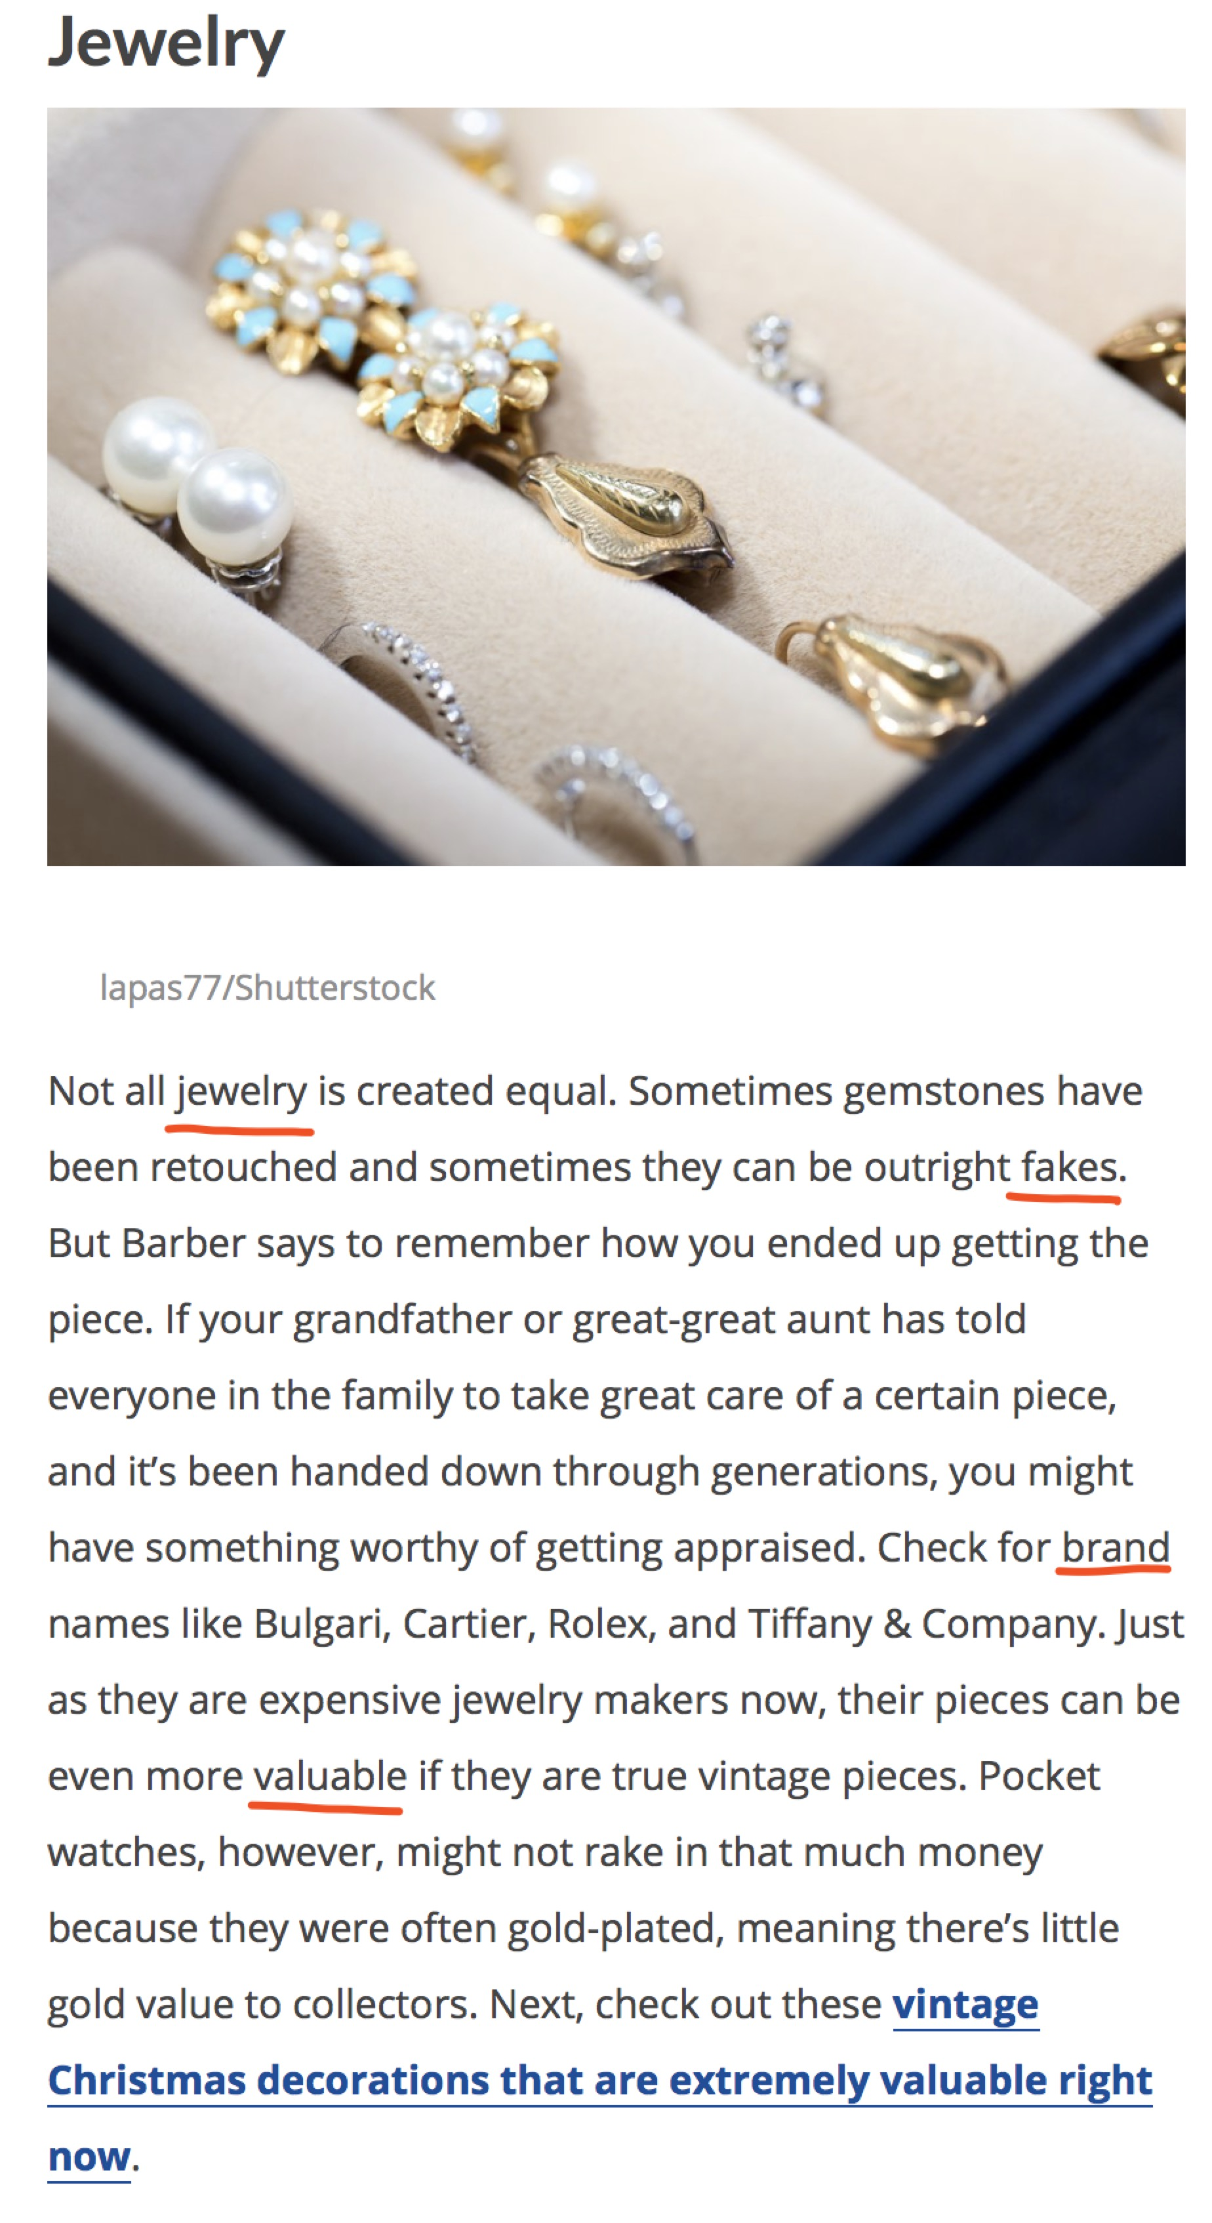

5.

jewelry

A珠宝B富裕的C枯燥的D嫉妒

6.

fake

A真的B假货C疼痛D蛋糕

7.

brand

A乐队B白兰地C品牌D绊倒

8.

valuable

A很值钱的B虚弱的C弹珠D价值

选出下列单词在文中的意思：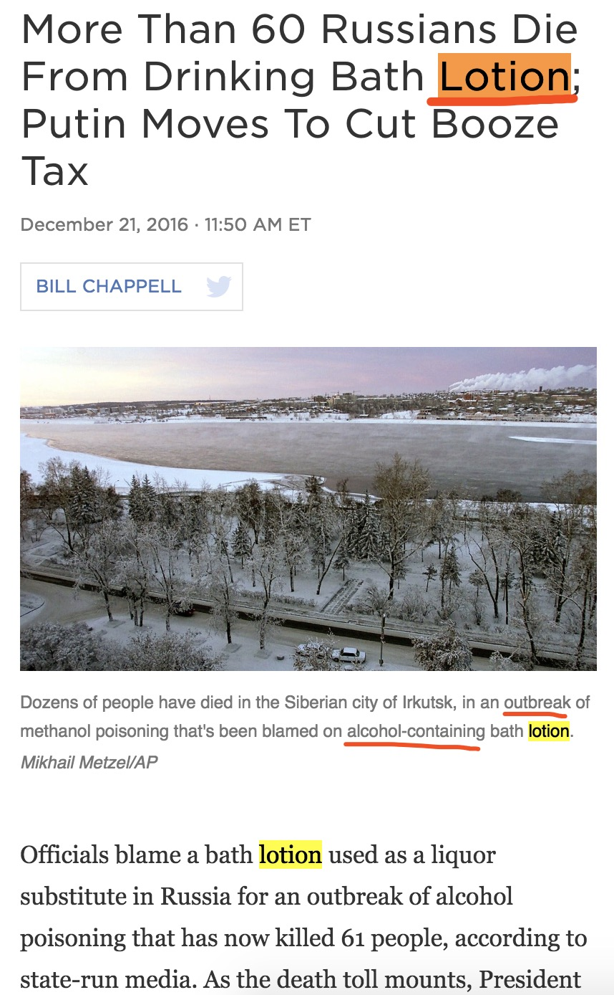

9.

bath lotion

A乳液B面霜C护手霜D沐浴露

10.

alcohol-containing

A酒B含有酒的C含有酒精的D酒精

11. 写作

翻译下列句子： More Than 60 Russians Die From Drinking Bath Lotion; Putin Moves To Cut Booze Tax （烈酒消费税）

保存

选出下列单词在文中的意思：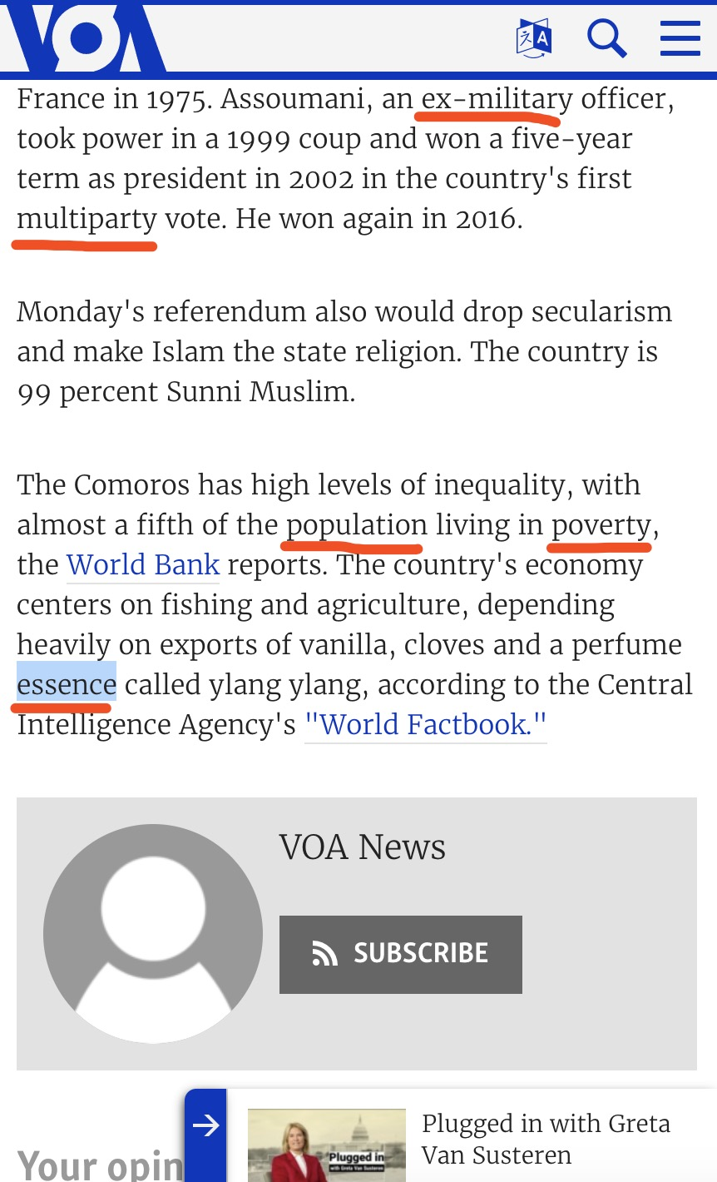

12.

essence

A重要的B精华C感觉D敏感的

13.

ex-military

A前女友B军人出身C军队D委员

14.

multiparty

A多党B加倍C加法D财产

15.

population

A人口B乳液C操纵D基地

16.

poverty

A力量B贫穷C粉末D二十

选出下列单词在文中的意思：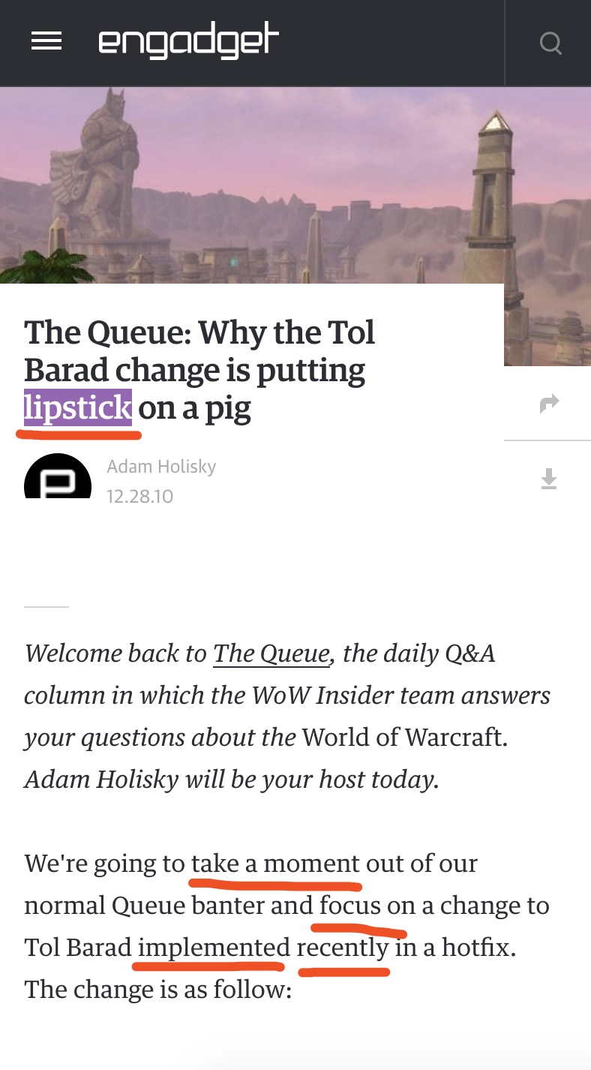

17.

lipstick

A钱包B口红C拖把D铅笔

18.

take a moment

A花一些时间B然而C拿一笔钱D歇一歇

19.

focus on

A关上B中心C精力D专注

20.

implement

A展开B实施C补充D移植

21.

recently

A最近B重播C重聚D产品

选出下列单词在文中的意思：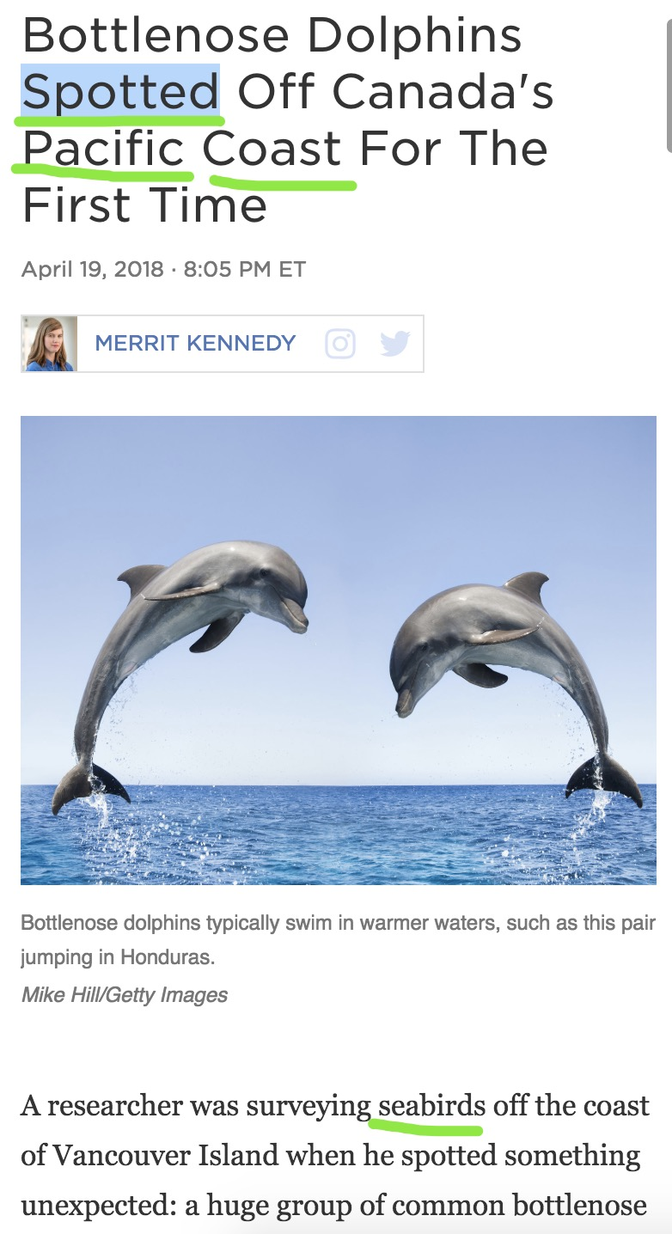

22.

spot

A发现B地点C星探D体育

23.

pacific

A印度洋B太平洋C大西洋D北冰洋

24.

coast

A咖啡B海岸C外套D演员

25.

seabird

A海鸟B海螺C飞鸟D海边

选出下列单词在文中的意思：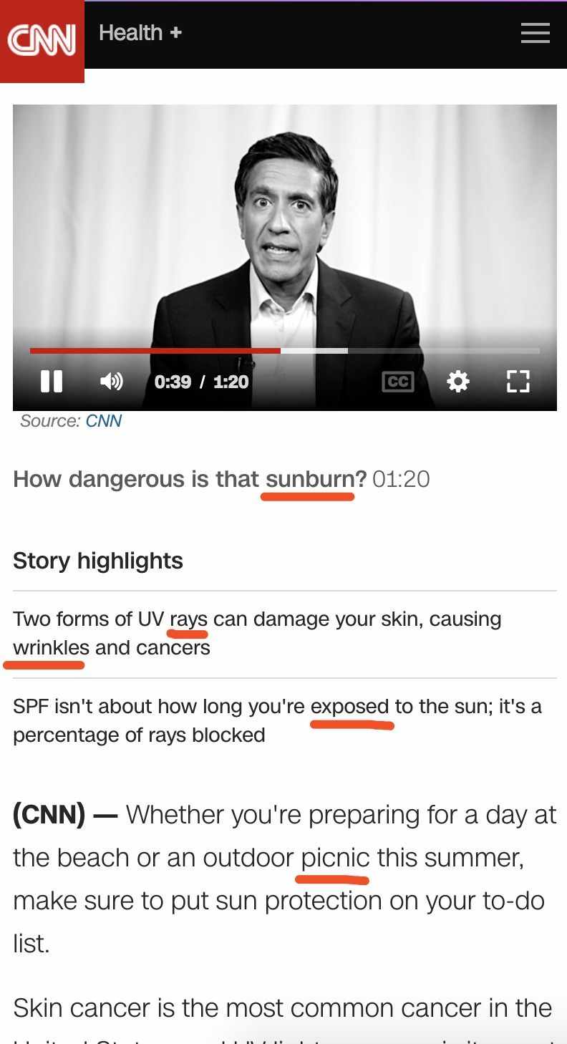

26.

wrinkle

A闪亮B眨眼C皱纹D咧嘴笑

27.

ray

A射线B愤怒C躺下D疲劳

28.

sunburn

A烧伤B墨镜C怀孕D晒伤

29.

expose

A暴露B姿势C爆炸D世博会

30.

picnic

A图片B恐慌C野餐D像素

31. 写作

翻译下列句子： Two forms of UV rays can damage your skin, causing wrinkles and cancers.

保存

选出下列单词在文中的意思：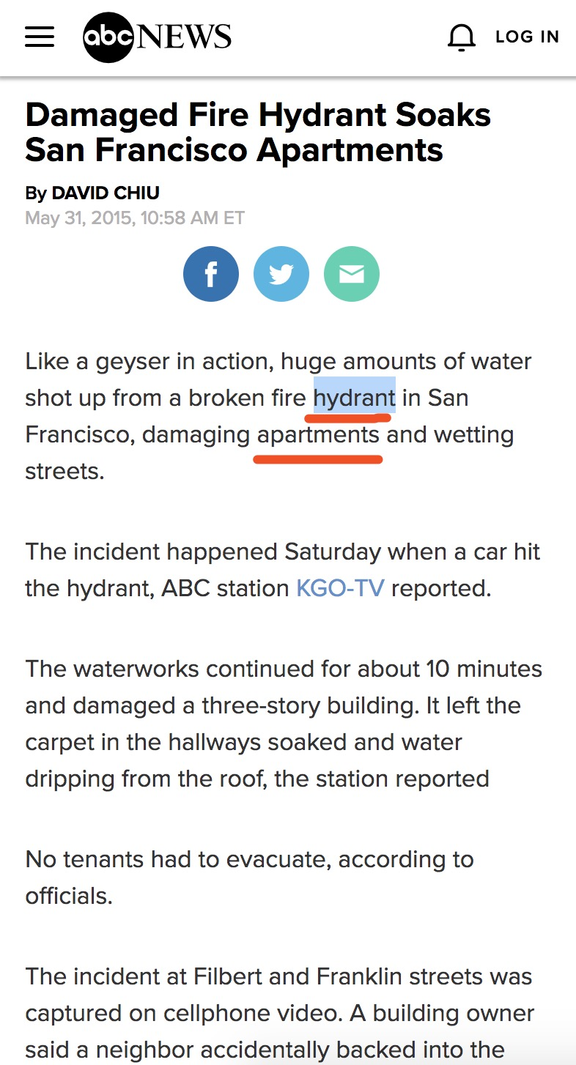

32.

hydrant

A补水B消防栓C氧气D缺水的

33.

apartment

A实施B判刑C打击D公寓

34. 写作

翻译下列句子： Like a geyser（喷泉) in action, huge amounts of water shot up from a broken fire hydrant in San Francisco, damaging apartments and wetting streets.

保存

选出下列单词在文中的意思：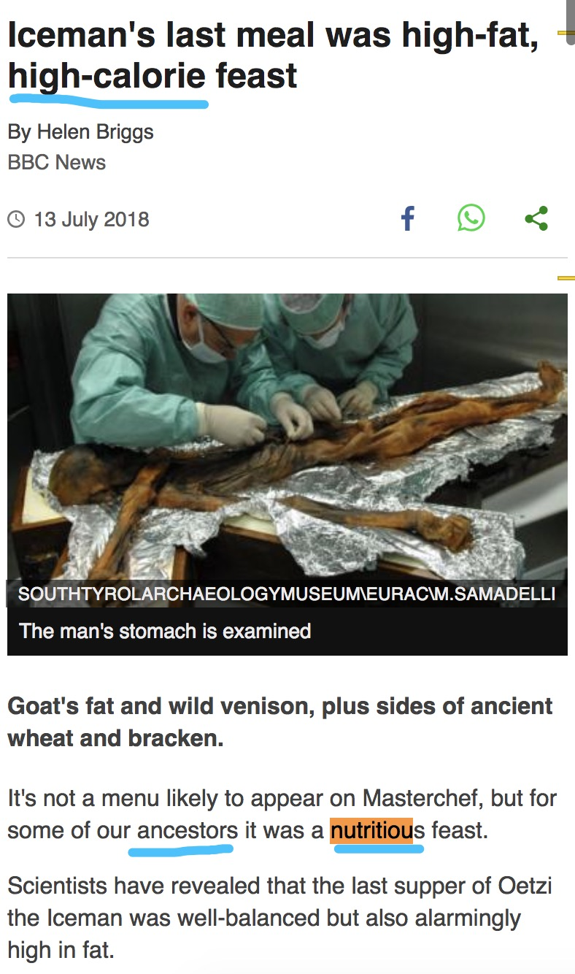

35.

nutritious

A营养丰富的B恶毒的C美味的D营养

36.

high-calorie

A高血脂B高血糖C高热量D高水平

37.

ancestor

A预测B爱好者C祖先D牛油果

38. 写作

翻译下列句子： It's not a menu likely to appear on Masterchef (《大厨》), but for some of our ancestors it was a nutritious feast.

保存

选出下列单词在文中的意思：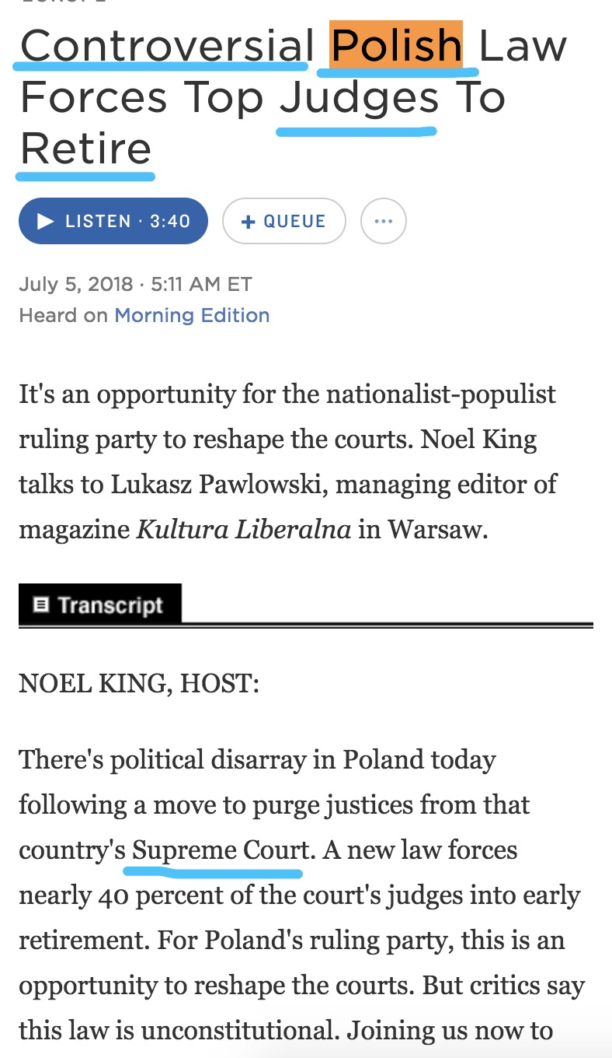

39.

Polish

A波兰的B打磨C遗物D政治

40.

controversial

A相反的B传统的C保守的D有争议的

41.

judge

A判断B法官C参与D选手

42.

retire

A退职B关系C责任D重聚

43.

Supreme Court

A餐厅B法官C最高法院D尊贵的

44. 写作

翻译下列句子： Controversial Polish Law Forces Top Judges To Retire

保存

选出下列单词在文中的意思：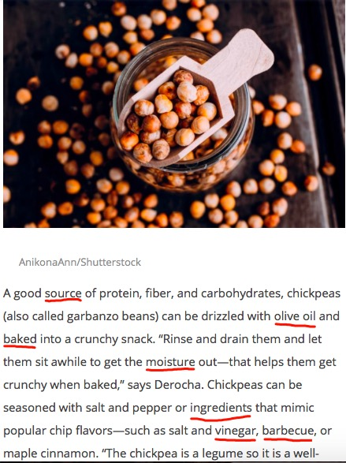

45.

source

A解决B来源C酱汁D调料瓶

46.

olive oil

A和平鸽B橄榄油C橄榄色D植物油

47.

bake

A书B贝壳C烘烤D打破

48.

moisture

A水分B雾C蓬松的D细菌

49.

ingredient

A水分B毕业生C烹饪原料D调味品

50.

vinegar

A酱汁B藤曼的C醋D乡村

51.

barbecue

A肉B泡泡糖C烧烤D居酒屋

选出下列单词在文中的意思：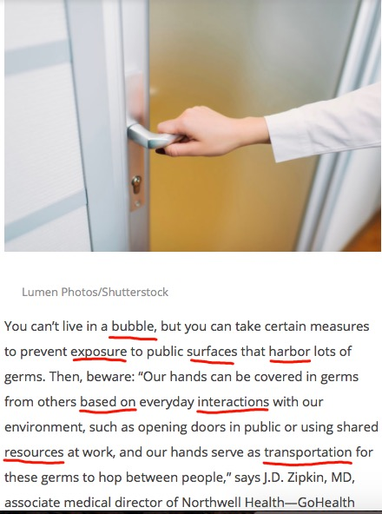

52.

bubble

A吹B泡泡C絮叨D固执的

53.

exposure

A世博会B暴露C温度D姿态

54.

surface

A冲浪B地面C表面D面对

55.

harbor

A劳动力B港口C容纳D理发师

56.

based on

A基地B基于C停留在D然而

57.

interaction

A关系B互动C打断D反应

58.

resource

A材料、资料B燃料C源头D故事

59.

transportation

A运输工具B地铁C变形D转向